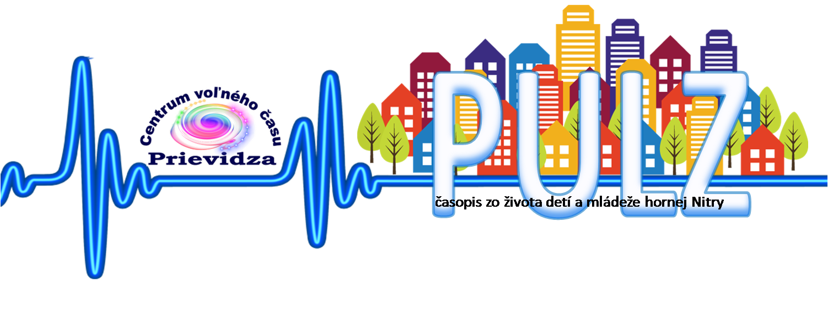
Vážená pani riaditeľka / Vážený pán riaditeľ,

Centrum voľného času Prievidza má v zámere vydávať časopis „PULZ“ zo života detí a mládeže hornej Nitry, ktorého obsahom budú informácie o zaujímavých udalostiach alebo netradičných podujatiach, aktivitách, úspechoch, výsledkoch a pod.
V rámci spolupráce sme sa rozhodli zorganizovať pracovné stretnutia redaktorov školských časopisov – „Novinársky chlebíček“ ako aj pedagógov, ktorí sú koordinátormi pre prípravu a tlač školských časopisov po technickej a obsahovej stránke. Na týchto stretnutiach sa žiaci zoznámia s redaktormi regionálnych novín, televízie a rozhlasu a ich prácou. Vzájomne si vymenia svoje novinárske skúsenosti, podiskutujú s účastníkmi o pripravovaní reportáže.

Úvodné stretnutie sa uskutoční v utorok 4.12.2018 od 8:30 h. do 13:00 h. v priestoroch Centra voľného času Prievidza. Z Vašej školy pozývame minimálne 3 žiakov – členov redakčnej rady školského časopisu. Nezabudnite si so sebou priniesť aspoň jedno číslo školského časopisu.

Zúčastniť sa môžu aj žiaci, ktorých školy nevydávajú svoj vlastný časopis, ale práca redaktora ich zaujíma.

Účasť na stretnutí prosím potvrďte na adrese: Vidova.cvc@azet.sk do 29.11.2018.

Tešíme sa na stretnutie.
Mgr. M. Bencová,
riaditeľka CVČ, Prievidza

Vybavuje: Veronika Vidová, 0949 856 399
Program

8:30 – 9:00 Otvorenie, predstavenie hostí – redaktorov MY Hornonitrianske noviny, Regionálnej televízie, bývalých novinárov...
9:00 – 11:00 Úvodné slovo – „Čo je novinárstvo“ , „Čo je etika novinára“
- Predstavenie práce profesionálnych novinárov, skúška novinárskej práce – žiaci
- Diskusia k práci novinára
11:00 – 12:30 Prestavenie školských časopisov, webových stránok škôl
- Predstaviť návrh časopisu Centra voľného času Prievidza
- Diskusia
12:30 Záver, zhodnotenie
Novinársky klub CVČ Prievidza

